Мектеп Президентіне үміткерлер

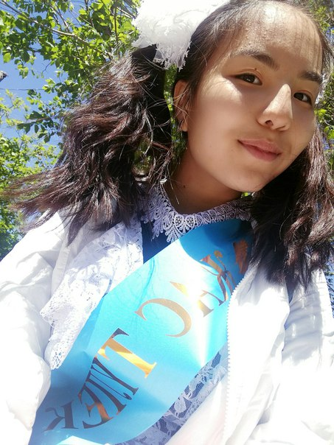

 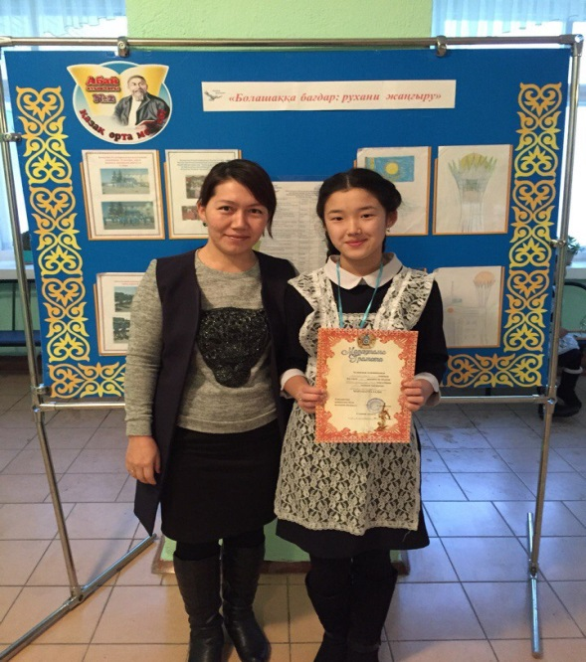

***Баймуханова Камилла Жарлғасынова Айым Қаир Салидат***

***Сансызбайқызы Азаматқызы Айбекқызы***